洛阳市轨道交通集团有限责任公司

2019年春季校园招聘简章

**一、线网规划**

洛阳市轨道交通首轮线网规划4条线路，总长105.4千米。第一期建设规划2条线路（1号线工程和2号线一期工程），长约41.3千米，预计2021年6月和2022年6月先后开通。

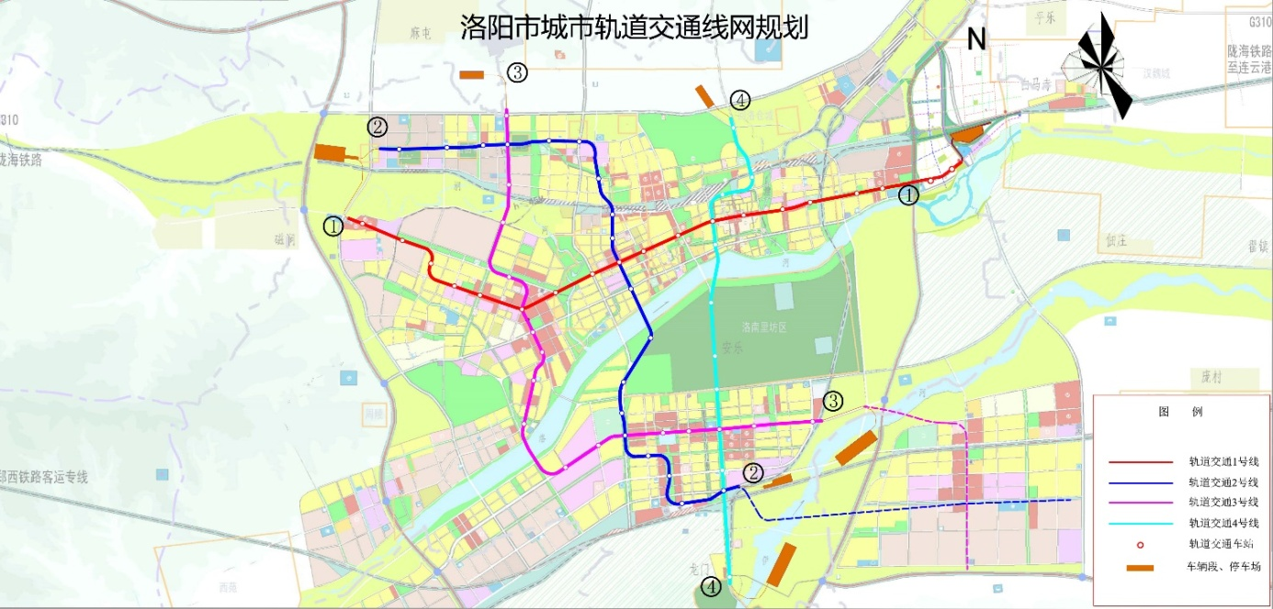**二、公司简介**

洛阳市轨道交通集团有限责任公司是2016年9月18日经洛阳市人民政府批准成立的国有独资公司，注册资金10亿元，负责洛阳市轨道交通项目的工程投资、建设、运营和轨道交通广告、通讯、周边土地开发利用及其它特许经营权的经营和投融资等业务。

集团公司成立以来，以“服务社会、造福人民”为宗旨，秉承“建地铁就是建城市、建地铁必须有文化、建地铁必须惠民生、建地铁必须保安全”的理念，全力以赴“建设好、运营好、经营好”洛阳地铁，创造良好的社会效益，经济效益和环境效益。

目前，集团公司承担着地铁1号线、2号线、高铁龙门站综合交通枢纽中心北广场、洛阳火车站综合交通枢纽、谷水综合交通枢纽建设任务。根据集团公司发展和地铁建设需要，将于近期成立3个子公司和1个分公司，分别是洛阳市轨道交通建设管理有限责任公司、洛阳市轨道交通开发有限责任公司、洛阳市综合交通枢纽发展有限责任公司和运营分公司，通过专业化的企业管理和经营运作，整合各部门优势资源转化集中为更强的财富创造力，以期创造更多的投资收益，实现公司的项目建设运营和投融资等工作的良性发展。

2018年全洛阳市地区生产总值达到4640.8亿元，同比增长7.9%，增速高于全国、全省平均水平。国家《中原城市群发展规划》也明确提出要进一步提升洛阳中原城市群副中心城市地位，河南省委、省政府出台文件进一步支持洛阳市加快中原城市群副中心城市建设，洛阳加快发展“正当时”！轨道交通是构建现代基础设施体系、现代城镇体系的重要一环，也是洛阳由交通节点城市向交通枢纽城市转变的关键一步，河南省委、省政府和洛阳市委、市政府以及全市人民给予了很高的期待。2019年是洛阳市轨道集团的提升年，公司惜才爱才更注重人才的培养与发展，欢迎更多有志青年加入我们的团队，与我们共创城市轨道交通建设事业的美好未来！

**（一）职业生涯通道**

公司为各类员工提供全方面发展的多元化晋升通道，并制定了完善的多维度职业生涯等级晋级制度，通过每年的职业生涯等级晋级评聘工作，为新进员工提供了良好的成长与发展平台。

**（二）教育培训体系**

包括入职培训、安全教育培训、专业技术培训、通用管理培训等。每年投入专项培训费用，为员工各类成长提供专项培训，同时与多家培训机构及高校联合开展各类培训，每年定期派遣员工赴上海、广州、深圳、郑州、西安等地铁企业学习交流和跟岗培训。

**（三）薪酬福利待遇**

包括基本工资、绩效工资、月度绩效工资、年度绩效工资等有竞争力的薪酬体系。

福利待遇：五险一金、人才公寓、通讯补贴、节日福利、劳保用品、高温补贴、降温补贴、生日福利、健康体检、工作餐补贴、贺仪、奠仪、探病慰问等。

**三、应聘基本条件**

1.热爱洛阳，热爱地铁；

2. 2019届应届毕业生，全日制本科及以上学历；

3.专业符合招聘要求。

4.身体健康，心理健康，符合岗位要求。

**四、需求计划**

|  |  |  |  |  |
| --- | --- | --- | --- | --- |
| 部门 | 岗位 | 专业类别 | 专业 | 需求人数 |
| 合约法务部 | 招标助理 | 交通运输类 | **交通运输、交通工程**、机电工程 | 2 |
| 经济学 | 经济学 |
| 法学 | 法学 |
| 土木类 | 给排水科学与工程、城市地下空间工程、建筑电气与智能化 |
| 环境科学与工程类 | 环境工程 |
| 工业工程类 | **工业工程** |
| 造价助理  （土建） | 交通运输类 | **交通运输、交通工程** | 1 |
| 管理科学与工程类 | 工程造价、工程管理 |
| 土木类 | 土木工程、城市地下空间工程 |
| 建筑类 | 建筑学 |
| 造价助理  （安装） | 交通运输类 | **交通运输、交通工程**、机电安装 | 1 |
| 管理科学与工程类 | 工程造价、工程管理 |
| 土木类 | 给排水科学与工程、城市地下空间工程、建筑电气与智能化 |
| 机械类 | 机械工程、机械设计制造及其自动化、机械电子工程、车辆工程 |
| 运营分公司 | | 机械类 | 机械工程、机械设计制造及其自动化、机械电子工程、车辆工程 | 100 |
| 交通运输类 | **交通运输、交通工程**、铁道工程、交通设备与控制工程 |
| 电气类 | 电气工程及其自动化 |
| 自动化类 | 自动化、轨道交通信号与控制 |
| 土木类 | 土木工程、给排水科学与工程、城市地下空间工程 |
| 环境科学与工程类 | 环境工程（暖通方向） |
| 公安技术类 | 消防工程 |
| 计算机类 | 计算机科学与技术、软件工程 |
| 电子信息类 | 电子信息工程、通信工程、信息工程、电子科学与技术 |

**五、招聘地点**

|  |  |  |  |  |
| --- | --- | --- | --- | --- |
| **序号** | **区域** | **地点** | **招聘学校** | **面试时间及地点** |
| 1 | 华北 | 北京 | 北京交通大学 | 具体面试时间及地点请关注  各招聘院校官方网站 |
| 2 | 石家庄 | 石家庄铁道大学 |
| 3 | 西南 | 成都 | 西南交通大学 |
| 4 | 西北 | 兰州 | 兰州交通大学 |
| 5 | 东北 | 大连 | 大连交通大学 |
| 6 | 华东 | 南昌 | 华东交通大学 |
| 7 | 上海 | 上海工程技术大学 |
| 8 | 华中 | 长沙 | 中南大学 |
| 9 | 洛阳 | 河南科技大学 |

**六、实施流程**

**七、应聘须知**

1.邮箱投递简历

（1）简历投递邮箱：[lysubwayzp@163.com](mailto:lysubwayzp@163.com)。

（2）邮件主题要求填写姓名+毕业院校名称+学历+专业（如张三+西南交通大学+大学本科+交通运输）。

（3）邮件附件须上传①身份证复印件②《应聘登记表》；③毕业生推荐表（学校盖章）；④成绩单（学校盖章）；⑤其他能证明本人资历或能力的材料。上传资料必须是原件扫描件

2.现场投递简历

应聘须同时提供①身份证复印件；②《应聘登记表》；③毕业生推荐表（学校盖章）；④成绩单（学校盖章）；⑤其他能证明本人资历或能力的材料。

附件：洛阳市轨道交通集团有限责任公司应聘登记表

附件：

洛阳市轨道交通集团有限责任公司应聘登记表

|  |  |  |  |  |  |  |  |  |  |  |
| --- | --- | --- | --- | --- | --- | --- | --- | --- | --- | --- |
| 毕业院校 |  | | | 专业 | |  | | | | 彩色  免冠照片 |
| 姓名 |  | 性别 | |  | | 出生年月 | | |  |
| 学历 |  | 民族 | |  | | 健康状况 | | |  |
| 政治面貌 |  | 籍贯 | |  | | 有无色盲色弱 | | |  |
| 身高 |  | 体重 | |  | | 裸眼视力 | | |  |  |
| 联系电话 |  | | | 身份证号 | | |  | | | |
| 专业排名 |  | | 班级排名 | |  | | | 学分绩点 | |  |
| 邮箱 |  | | | | 应聘岗位 | | |  | | |
| 学习经历  （从大学开始填写） | 起止日期 | | 毕业院校 | | | | 专业 | | | |
|  | |  | | | |  | | | |
|  | |  | | | |  | | | |
|  | |  | | | |  | | | |
| 主要实习  工作经历 | 何处、从事工作、任何职 | | | | | | | | | |
|  | | | | | | | | | |
| 奖惩情况 | 何原因受何种奖励或处分 | | | | | | | | | |
|  | | | | | | | | | |
| 应聘人员须知：应聘者本人保证以上填写信息及所提供的资料均属实，公司或所在院校可以就此展开调查，应聘者如提供虚假资料、虚假证明、虚假经历，将接受被公司无条件取消应聘资格。 | | | | | | | | | | |